Консультация учителя-дефектолога
Фадюшиной Евгении

«Развитие мышления и речи»

г.Хотьково

Довольно часто мамы отдают своего ребенка в детский сад потому, что «детей там учат». В общем, это верно, но ведь малышам так хорошо дома! И для него, и для мамы так важно играть вместе! Родителям дорого ощущение любви и близости и то особенное понимание ребенка, которое можно обрести только в игре с ним. Для малыша игра с мамой – самый радостный и комфортный способ познать мир.
Без потерь передать ребенку важнейшие знания о мире удастся, только разложив их по полочкам. Приучите ребенка (и себя) к тому, чтобы занятия с ним были ежедневными, хотя бы по 10-15 минут. Некоторые упражнения можно выполнять по дороге в магазин или в транспорте, можно задавать ребенку вопросы и задания при ежедневной работе по дому, т.е. в повседневной жизни.
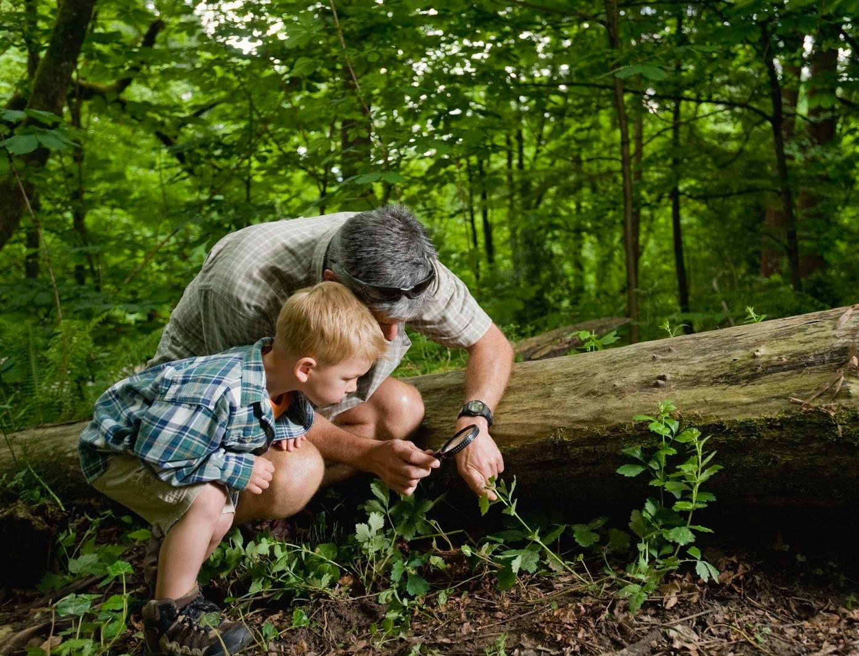
Прежде всего займитесь изучением предметов и их качеств. Для удобства общения допустимы тематические уроки – «одежда», «посуда», «мебель», «транспорт» и т.д., а также учебные игры – «Мишка одевается», «Я мою посуду», «Квартира для куклы» и т.д. Эти простейшие примеры исподволь приведут к сути: малыш начинает свободно ориентироваться в формах, цветах, сходствах и различиях, научится характеризовать предмет и его действие, сравнивать несколько предметов, соотносить размер, материал. Быстро будет расширять словарный запас.
Один из основных разделов домашнего обучения – развитие речи. В лесу или в парке старайтесь максимально точно называть цвета листьев, кочек, пней, стволов, веток.
Найдите на полянке три цветка (травинки, шишки). Попробуйте описать один из них, а ребенок пусть догадается, о каком именно идет речь. Потом поменяйтесь ролями.
Можно сыграть с ребенком в игру «Что на что похоже и почему?» Гуляя по лесу, задавайте ему такие вопросы: «Лист на что похож? Чем? На что похожи пень, цветок, коряга, ветка?» Отвечайте сами, но слушайте внимательно и ребенка. Ведь у наших малышей такое непосредственное творческое восприятие!
Можно немного видоизменить игру, уделяя больше внимания сходству различных предметов: «Чем лист похож на бумагу?» (Толщиной, легкостью.); «А на траву?» (Цветом.); «А на каплю?» (Формой.)
Из таких игр рождается еще одно увлекательное занятие: придумывание и отгадывание загадок, построенных на сравнении предметов между собой. Например, если малыш сказал, что лист похож на каплю по форме, но отличается цветом, помогите ему составить загадку: «Висит капля зеленая, как трава».
Следующий вид упражнений – скороговорки. Важно, чтобы дети поняли, что необходимо говорить не только быстро, но и чисто, ясно для окружающих. Скороговорки можно найти в разных детских книжках.
Ткач ткет ткани на платок Тане.
Около кола – колокола.
Как у горки, на пригорке жили тридцать три Егорки.
Орел на горе, перо на орле.
Шестнадцать шли мышей и шесть нашли грошей.
А что, если предложить ребенку произносить одну и ту же фразу с разными интонациями (нежно, зло, вопросительно, с удивлением, с радостью, со страхом, приказывая, прося, умоляя, громко, тихо)?
Милая моя, ты не спишь!
Вы ели на завтрак мороженое?
Мама купила (купи) виноград.
Скорее домой!
У нас кончился хлеб.
Подобные задания помогут малышу развить речь, воображение, избавиться от скованности, научат смеяться над своими ошибками, не стесняясь товарищей.
Многие игры имеют комбинированный характер, что выражается не только в обогащении словаря, но и активизации высших психических функций (памяти, внимания, мышления, моторики). Поиграйте со своим малышом, доставьте ему радость!

Четвертый лишний
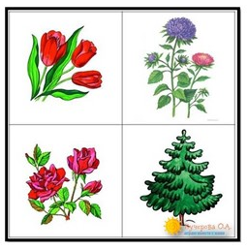
Для игры понадобятся четыре картинки с изображением предметов, три из которых относятся к одному обобщающему понятию. Вы раскладываете их перед ребенком и предлагаете определить, какие подходят друг к другу и можно ли назвать их общим словом, а какая из картинок лишняя и почему. Набор может быть разнообразным, например: чашка, блюдце, тарелка и яблоко; медведь, лошадь, собака и курица; елка, береза, дуб и рыба. Если ребенок не понимает задания, задавайте ему наводящие вопросы, попросите назвать известных ему животных (птиц, рыб), овощи (фрукты).
Можете подобрать картинки с предметами, относящимися к общему понятию, но отличающимися (например, «береза», «дуб», «липа», и «ель»). Эта игра предназначена для развития логического мышления дошкольника.

Где мы были, вам не скажем, что делали – покажем
Оригинальность игры заключается в том, что взрослый предлагает ребенку поиграть в нее без слов. Папа или мама загадывают простое предметное действие (например, «чтение книги») и с помощью мимики и жестов показывают его ребенку. Тот должен отгадать, что делают родители. В случае правильного ответа играющие меняются местами. Если малыш успешно справляется с заданием, предложите ему угадать или показать самому цепочку последовательных событий (например, «проснулся – встал – умылся – позавтракал» и т.д.).
В другом варианте игры можно рассказать известные ребенку короткое стихотворение, сказку или спеть песенку. Все это развивает воображение, фантазию, находчивость, сообразительность, умение перевоплощаться.

Потерявшаяся игрушка
Подберите и поставьте на стол пять-шесть небольших игрушек. Предложите малышу запомнить их, а затем на несколько секунд закрыть глаза. В это время уберите одну из игрушек и попросите кроху угадать, что вы спрятали. Если он ответит правильно, поменяйтесь ролями. Если ребенку трудно запомнить сразу такое количество игрушек, начните игру с трех-четырех, постепенно увеличивая их число. Если малыш справляется с заданием, усложните задачу, изменив игрушки на картинки с изображением предметов (например, из детского лото).
Предложите сыну или дочке запомнить последовательность расположения игрушек на столе (какая за какой стоит). Затем незаметно поменяйте две-три из них местами. Попросите угадать, какая игрушка занимает не свое место.
Такая, на первый взгляд, простая игра поможет малышу в развитии памяти и внимания, умения сосредоточиваться.

Найди тайник
Нарисуйте на бумаге план комнаты, где будет проходить игра, спрячьте в ней игрушку и покажите на плане место ее расположения. Ребенок должен найти вещь, опираясь на схему. Это можно делать и на детской площадке, что значительно усложнит задание.
Игра поможет развитию логического мышления, пространственной ориентации и умения действовать по определенной схеме.

Игры с буквами
Если ребенок уже знаком с буквами, можно предложить ему игру в «звуки». Взрослый называет слово, а ребенок отвечает, с какого звука оно начинается, каким заканчивается, какие еще звуки он слышит. Если малыш хорошо справляется, можно попросить его проговаривать предложенные слова по звукам; придумывать слова, в которых, например, звук «а» стоит в начале, в конце или в середине. Можно поменяться с ребенком ролями, чтобы он сам давал задание и проверял его выполнение.
Игра развивает фонематический слух, готовит малыша к обучению чтению. Играть в нее можно по дороге в детский сад или в магазин.

Я к вам пишу…
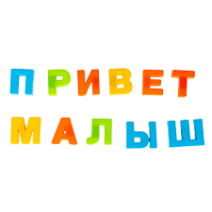
Если ребенок знает азы чтения, умеет читать по буквам или слогам, но не проявляет достаточного интереса к этому занятию, попробуйте использовать игру, стимулирующую его мотивацию. Для этого понадобится магнитная азбука или ручка и лист бумаги. В отсутствие ребенка напишите ему с помощью магнитной азбуки «письмо», например, на холодильнике, чтобы он мог самостоятельно прочесть его. Текст может быть любым: послание от героя сказки, сообщение о спрятанном гостинце и т.д. Сначала письмо может содержать два-три простых слова, затем пять-семь.
Для обучения дошкольника письму и чтению полезно предложить ему и его ближайшему товарищу написать друг другу письма, которые можно отправить по почте или передать из рук в руки. Первоначально детям потребуется помощь взрослых, но потом они научатся делать это самостоятельно.

Кляксы
Для этой занимательной игры понадобятся лист ватмана или кусок обоев и краски. Старыми газетами прикройте место, где будет происходить игра. Дайте малышу лист бумаги и краски и позвольте рисовать руками все, что он захочет. Можете присоединиться к этому «безобразию». Такое занятие способствует расслаблению, снятию напряжения, эмоциональной разрядке. А главное – вы вместе, вы рядом.
Для развития речи ребенка и формирования интереса к чтению необходимо помнить, что нужно использовать каждую возможность общения с ним: разговаривать о его и своих делах, о том, что он увидел или услышал, о прочитанном, отвечать на вопросы. Обязательно следует регулярно читать ребенку детские стихи, рассказы, сказки, повести, загадки. У него под рукой должно быть достаточно материалов для чтения и рассматривания картинок. Сами родители должны подавать примеры регулярного чтения книг, газет, журналов. Желательно записать ребенка в детскую библиотеку, чтобы он мог полистать книги на полках и выбрать что-то.
Почаще играйте с ребенком в различные игры: сюжетные и настольные, со словами и геометрическим материалом. Не навязывайте ему ту или иную игру, предложите – а он пускай выберет сам.
Разрешите ребенку свободно пользоваться карандашами, фломастерами, ножницами, бумагой, клеем и т.д. Поощряйте игры с другими детьми. По возможности чаще водите ребенка в интересные для него места: лес, музей, театр, цирк, на елку, на каток, в зоопарк и т.д.
Ограничивайте время просмотра телевизора, смотрите передачи вместе и обсуждайте увиденное. Маленькие дети могут и хотят учиться – это неоспоримый факт. В них спокойно сосуществует наивность и мудрость, талант и невежество. Детей необходимо обучать дома потому, что знания, полученные в первые годы жизни, никогда не исчезнут из памяти.

